## Инструкция по подключению

## к сети Wi-Fi для сотрудников

## Казанского Государственного Энергетического Университета

Сотрудникам и студентам ВУЗа доступны подключение к ресурсам сети КГЭУ и выход в Интернет через беспроводное подключение Wi-Fi.

Сотрудники и преподаватели, имеющие учётную запись в домене KGEU, должны подключаться к Wi-Fi сети:«**KGEU_Work»**.

Студенты должны подключаться к Wi-Fi сети:«**KGEU_Stud»**. Имя пользователя и пароль доступны в личном кабинете студента университета в разделе «Подключение к Wi-Fi».

Подключаясь к сети Wi-Fi ВУЗа, пользователь принимает условия Регламента. Текст Регламента располагается по ссылке - [kgeu.ru — Главная — Структура вуза — Административный департамент — Центр внедрения и сопровождения цифровых технологий — Документы — Регламент Wi-FI КГЭУ](https://kgeu.ru/upload/iblock/cf5/nbr0mnip14ycap0o4f37324v5rin9zgh/Reglament-Wi_FI-KGEU.pdf), а также в личном кабинете студента университета в разделе «Подключение к Wi-Fi».

В настоящее время подключение к сети Wi-Fi доступно в следующих местах:

корпус А:

* 1 этаж – актовый зал, читальный зал;
* 2 этаж – студенческий отдел кадров;

корпус В:

* 1 этаж холл – приёмная комиссия,
* 2 этаж холл – студенческая зона,
* 4 этаж – кабинет: 400,
* 7 этаж холл – студенческая зона и зал студенческого абонемента библиотеки;

корпус Д:

* 2 этаж – кабинеты:221, 223, 224, 225;

корпус Г:

* 3 этаж — Точка кипения – Г308; Кабинеты: 323, 324, 325.

По мере добавления оборудования количество зон и площадь покрытия Wi-Fi будут увеличиваться.

### Инструкция для подключения к Wi-Fi сети для сотрудников с мобильных устройств

**Для устройств на базе Android:**

1. В обозревателе Wi-Fi сетей выбрать «**KGEU_Work»** – сеть для сотрудников ВУЗа:

1.1. в поле "имя пользователя" – ввести доменную учётную запись вида «ivanov.aa», либо с указанием домена «kgeu\ivanov.aa»

1.2. в поле "пароль" ввести пароль от доменной учётной записи (пароль от ИСУ)

1.3. нажать "ОК" (или "Сохранить")

2. В зависимости от версии Android и производителя смартфона может потребоваться указать дополнительные параметры подключения. В этом случае в настройках подключения необходимо указать:

2.1. "Тип авторизации (или метод EAP)" – PEAP

2.2. "Тип шифрования (или 2-ой этап аутентификации)" – MS-CHAPv2

2.3. "Сертификат центра сертификации" – не проверять

2.4. "Неизвестный (Анонимный)" – оставить пустым

2.5. "Пользователь" – ввести доменную учётную запись (вида – «ivanov.aa» или «kgeu\ivanov.aa»),

"Пароль" – ввести пароль от доменной учётной записи

2.6. Нажать "ОК" (или Сохранить)

Если указание корневого сертификата центра сертификации обязательно (кнопка «ОК» или «Сохранить» неактивна) – необходимо заранее загрузить и установить корневой сертификат центра сертификации – как это сделать написано в п. 3.

3. Предварительно необходимо скачать в смартфон файл сертификата kgeurootCA.cer. Файл доступен по ссылке на сайте: [kgeu.ru — Главная — Структура вуза — Административный департамент — Центр внедрения и сопровождения цифровых технологий — Документы — [Корневой сертификат - kgeurootCA](https://kgeu.ru/upload/iblock/6b2/c71g1x2ol0ms9ak95zvac3u0m3i1t5p7/Kornevoy-sertifikat-_-kgeurootCA.cer)](https://kgeu.ru/upload/iblock/6b2/c71g1x2ol0ms9ak95zvac3u0m3i1t5p7/Kornevoy-sertifikat-_-kgeurootCA.cer).

**Для установки сертификата:**

3.1. Открыть – "Настройки (смартфона)" – "Wi-Fi" – "Настройки Wi-Fi" (или "Дополнительно") – "Установить сертификаты". Название раздела настроек может меняться в разных версиях Android

3.2. Откроется установщик сертификатов Android, и затем откроется обозреватель файлов, в котором нужно найти и указать корневой сертификат, загруженный на смартфон

3.3. В настройках подключения Wi-Fi (пункт 2.3) указать "Сертификат центра сертификации" – выбрать установленный сертификат. В поле "Домен" - указать "kgeu"

**Подключение устройств на базе iOS (iPhone и iPad) запрещено.**

### Инструкция для подключения к Wi-Fi сети для сотрудников с устройств на базе OS Windows

1. В правом нижнем углу нажать на "Сетевые подключения". Откроется панель "Настройки сетевых подключений". В панели необходимо выбрать сеть "**KGEU_Work**". Нажать "Подключиться"

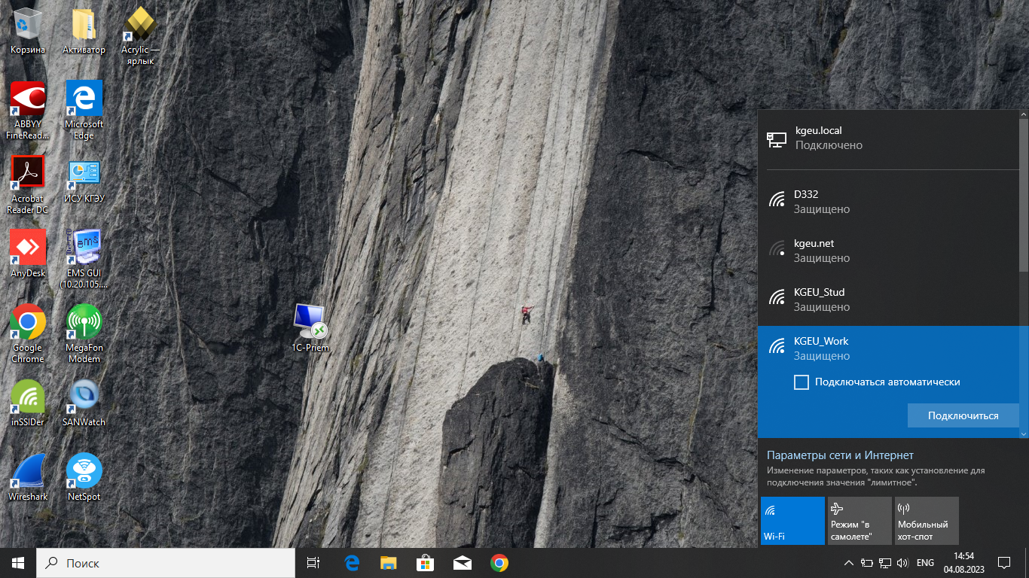2. В панели в выбранной сети появится окно ввода имени пользователя и пароля. В эти поля необходимо ввести доменное имя пользователя вида "**KGEU\ivanov.aa**".Нажать "ОК"

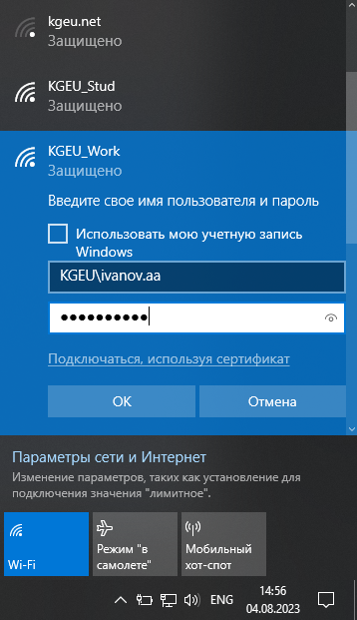

3. Появится окно запроса подтверждения название сети. Нажать "Подключиться"

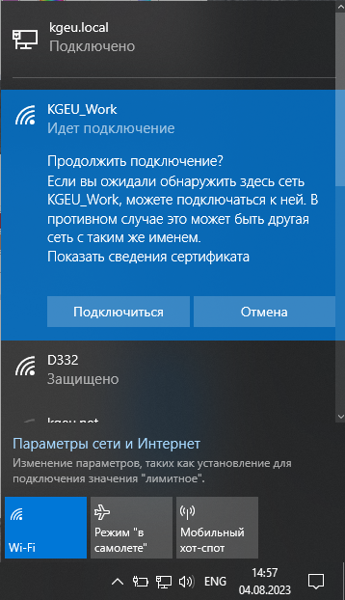

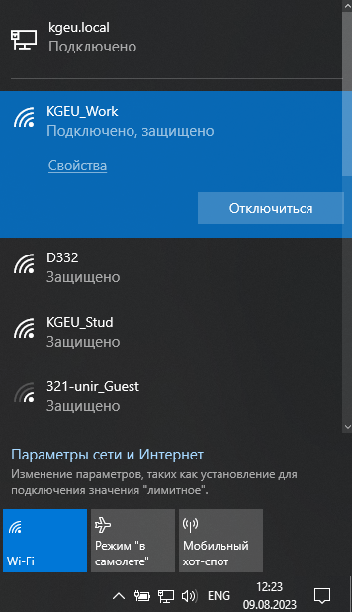4. При установке соединения в секции с именем сети появится надпись "Подключено". На этом настройка Wi-Fi подключения закончена

В случае невозможности установки соединения (в других версиях операционной системы Windows) необходимо выполнить подключение к Wi-Fi вручную.

### Ручное создание подключения к Wi-Fi сети для сотрудников с устройств на базе OS Windows

При первом подключении к корпоративной Wi-Fi сети с устройств на базе OS Windows необходимо:

1. Зайти в Панель управления → Центр управления сетями и общим доступом → Настройка нового подключения или сети

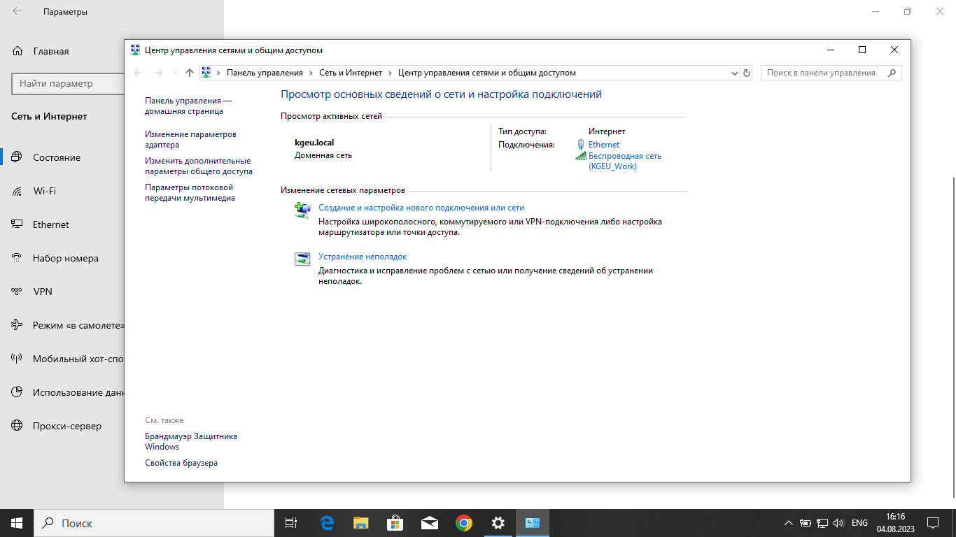

2. Откроется окно "Настройка подключения или сети". Выбрать "Подключение к беспроводной сети вручную"

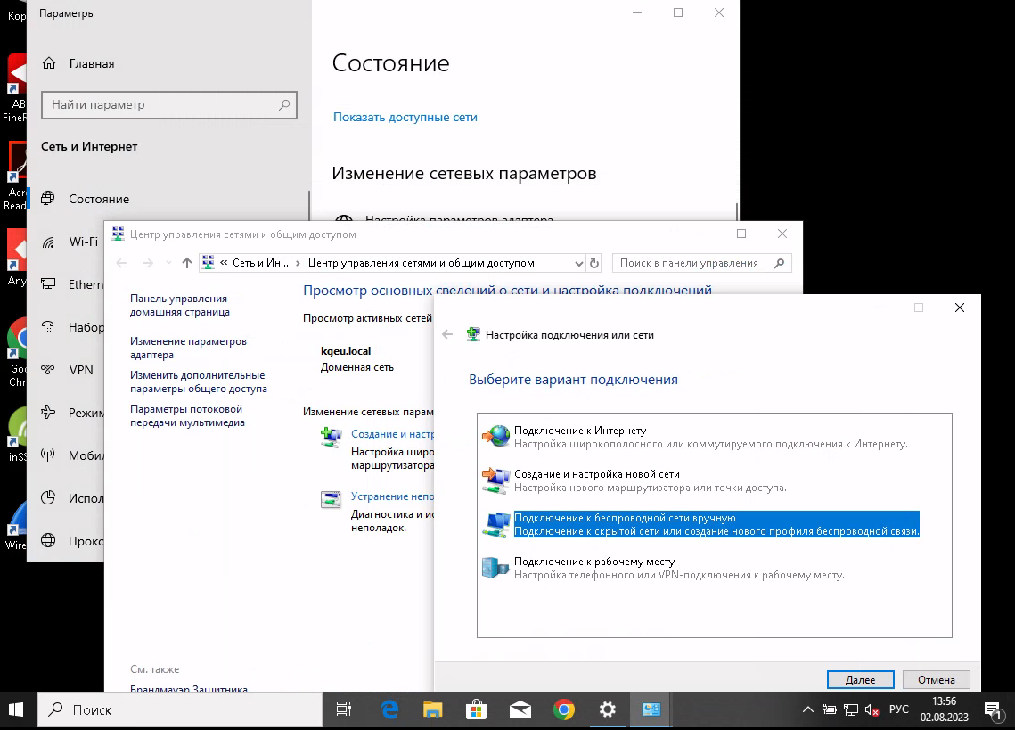

3. Откроется окно “Настройки беспроводного подключения”. Ввести имя сети "**KGEU_Work**", Выбрать тип безопасности “WPA2-Enterprise”, тип шифрования “AES” и нажать “Далее”

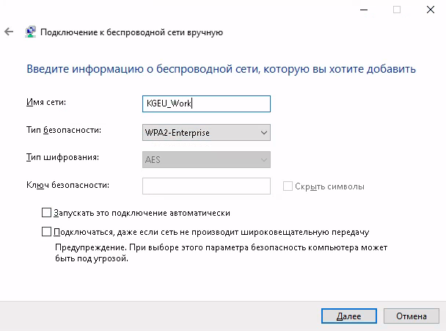

4. В следующем окне необходимо нажать “Изменить параметры подключения”

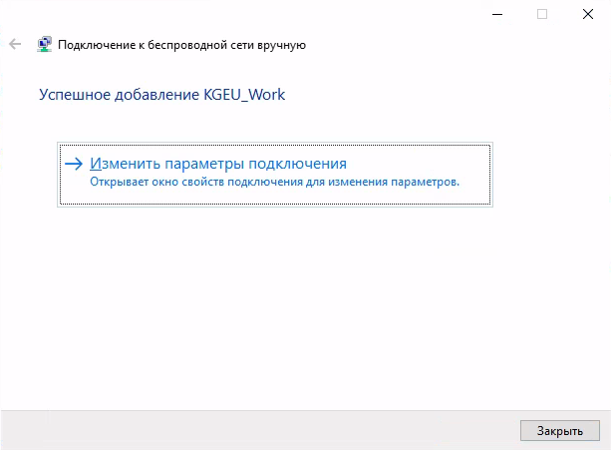

5. В свойствах во вкладке «Безопасность» выбрать метод проверки подлинности сети «Microsoft: Защищённые EAP (PEAP)». Далее нажать кнопку «Параметры»

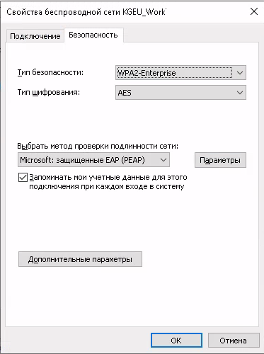

6. В следующем окне снять галочку «Подтверждать удостоверение сервера с помощью проверки сертификата». Выбрать метод проверки подлинности сети «Защищённый пароль (EAP-MSCHAP v2)»

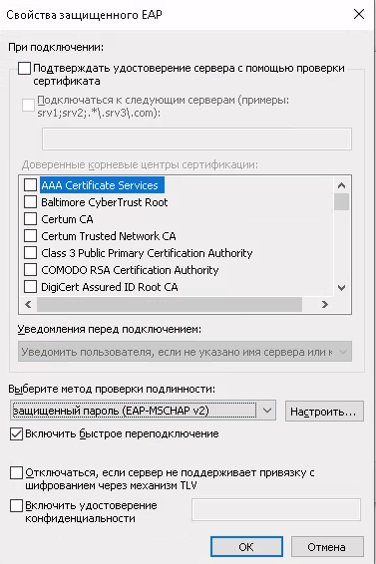

7. Далее нажать кнопку «Настроить» (внешний вид окна может отличаться в различных версиях ОС Windows). Снять галочку «Использовать автоматически имя входа и пароль Windows» и нажать«ОК»

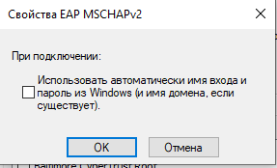

8. В окне «Свойства беспроводной сети» нажать кнопку «Дополнительные параметры». Откроется окно «Дополнительные параметры», в котором нужно установить галочку «Укажите режим проверки подлинности». В выпадающем меню выберите «Проверка подлинности пользователя». Если вы хотите, чтобы система хранила данные вашей учётной записи, нажмите кнопку «Сохранить учётные данные»

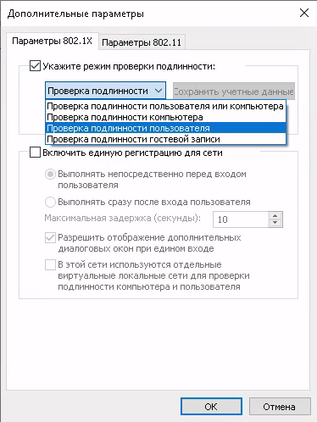

9. При подключении к сети Wi-Fi - Ввести свои учётные данные – доменную учётную запись и пароль. Нажать «ОК». Для версий ОС Windows 8/8.1/10 перед именем пользователя необходимо добавить имя домена. Пример - «**KGEU\ivanov.aa»**.

На этом создание вручную подключения к Wi-Fi сети закончено. В панели сетевых подключений должно отобразиться имя сети и статус "Подключено".